ĐẠI HỌC ĐÀ NẴNG

**TRƯỜNG ĐẠI HỌC BÁCH KHOA**

**KHOA CÔNG NGHỆ THÔNG TIN**

BÁO CÁO THỰC TẬP TỐT NGHIỆP

NGÀNH CÔNG NGHỆ THÔNG TIN

ĐỀ TÀI :

WEBSITE VIẾT BLOG, Q&A

SINH VIÊN : TRẦN VĂN LỘC (14T1)

ĐƠN VỊ : ORIENT SOFTWARE DA NANG

CBHD : ĐINH KHẮC HOÀI PHỤNG

ĐÀ NẴNG, 1/2019

LỜI CẢM ƠN

Trong đợt thực tập vừa qua, chúng em đã nhận được sự huớng dẫn, giúp đỡ và động viên tận tình từ nhiều phía. Tất cả những điều đó đã trở thành một động lực rất lớn giúp chúng em có thể hoàn thành tốt mọi công việc được giao. Với tất cả sự cảm kích và trân trọng, chúng em xin được gửi lời cảm ơn đến tất cả mọi người.

Trước tiên cho chúng em được gửi lời cảm ơn đến Ban lãnh đạo Công ty Orient Software Đà Nẵng đã tạo điều kiện cho chúng em được tham gia thực tập tại công ty cũng như cung cấp tất cả các cơ sở vật chất và trang thiết bị có thể cho chúng em trong thời gian vừa qua. Xin cảm ơn anh Đinh Khắc Hoài Phụng và các anh chị trong công ty đã tận tình hướng dẫn giúp đỡ chúng em trong suốt thời gian em tham gia thực tập.

Em cũng xin được gửi lời cảm ơn đến lãnh đạo trường Đại học Bách Khoa Đà Nẵng, lãnh đạo khoa Công nghệ thông tin đã tổ chức các buổi giao lưu giữa các doanh nghiệp và sinh viên thật sự bổ ích, giúp chúng em có cơ hội tìm được một đơn vị thực tập tốt.

Em xin chân thành cảm ơn các thầy cô giáo của trường Đại học Bách Khoa Đà Nẵng, xin cảm ơn quý thầy cô đã tận tình dạy bảo, giúp đỡ em trong suốt thời gian em học tại trường cũng như trong thời gian em thực tập vừa qua.

Xin được cảm ơn tất cả các sinh viên tham gia thực tập tại Orient Software Đà Nẵng trong đợt thực tập vừa qua, những người đã luôn sát cánh cùng chúng mình, chia sẻ, ủng hộ và giúp đỡ mình trong thời gian thực tập vừa qua.

Xin trân trọng cảm ơn

|  |  |
| --- | --- |
| **Tên Cơ quan/Công Ty** | **CỘNG HÒA XÃ HỘI CHỦ NGHĨA VIỆT NAM**  *Độc lập - Tự do - Hạnh Phúc* |

**PHIẾU ĐÁNH GIÁ KẾT QUẢ THỰC TẬP TỐT NGHIỆP**

*Họ và Tên sinh viên: ………………………………… Lớp: …………… Nhóm: ………………*

*Cơ quan/Đơn vị thực tập: …………………………………………………………………………*

*Địa chỉ:………………………………………………………………………………………………*

*Thời gian thực tập từ ………………....... đến ……………………………………………………*

*Người hướng dẫn: …………………………Email:…………………….…Điện thoại: ……………*

1. **Đánh giá về năng lực chuyên môn**

|  |  |  |  |  |  |
| --- | --- | --- | --- | --- | --- |
| **Nội dung đánh giá** | **Xuất sắc** | **Tốt** | **Khá** | **T.Bình** | **Yếu** |
| *Năng lực chuyên môn đáp ứng công việc* |  |  |  |  |  |
| *Hoàn thành các công việc được giao* |  |  |  |  |  |
| *Khả năng sử dụng ngoại ngữ* |  |  |  |  |  |
| *Ứng dụng kết quả thực tập cho cơ quan* |  |  |  |  |  |

1. **Đánh giá về ý thức làm việc**

|  |  |  |  |  |  |
| --- | --- | --- | --- | --- | --- |
| **Nội dung đánh giá** | **Xuất sắc** | **Tốt** | **Khá** | **T.Bình** | **Yếu** |
| *Tinh thần, thái độ làm việc* |  |  |  |  |  |
| *Tuân thủ kỷ luật (thời gian làm việc, báo nghỉ…)* |  |  |  |  |  |
| *Giao tiếp, quan hệ với cán bộ, công nhân viên* |  |  |  |  |  |

1. **Đánh giá kết quả công việc**

|  |  |  |  |  |  |
| --- | --- | --- | --- | --- | --- |
| **Nội dung đánh giá** | **Xuất sắc** | **Tốt** | **Khá** | **T.Bình** | **Yếu** |
| *Khả năng phân tích thiết kế hệ thống* |  |  |  |  |  |
| *Kỹ năng lập trình* |  |  |  |  |  |
| *Khả năng học hỏi, nắm bắt công nghệ mới* |  |  |  |  |  |

1. **Các nhận xét khác** *(nếu có)*

1. **Điểm đánh giá.** *Ghi bằng số:............/10 Ghi bằng chữ:...................................*

|  |  |
| --- | --- |
| ***Xác nhận của cơ quan/đơn vị thực tập***  *(Ký, ghi rõ họ tên và đóng dấu)* | *Ngày ..... tháng ...... năm 20......*  *Người hướng dẫn*  *(Ký và ghi rõ họ tên)* |

NHẬN XÉT CỦA NGƯỜI HƯỚNG DẪN

................................................................................................................................................................................................................................................................................................................................................................................................................................................................................................................................................................................................................................................................................................................................................................................................................................................................................................................................................................................................................................................................................................................................................................................................................................................................................................................................................................................................................................................................................................................................................................................................................................................................................................................................................................................................................................................................................................................................................................................................................................................................................................................................................................................................................................................................................................................................................................................................................................................................................................................................................................................................................................................................................................................................................................................................................................................................................................................................................................................................................................................................................................................................................................

**Mục lục**

**Chương 1: Giới thiệu chung** 6

**1.** **Giới thiệu về cơ quan thực tập** 6

**2.** **Giới thiệu đề tài** 6

**Chương 2: Các nhiệm vụ được giao** 7

**1.** **Học tập và tìm hiểu quy trình phát triển phần mềm** 7

**2.** **Tìm hiểu ngôn ngữ và công nghệ mới** 7

**Chương 3: Phân tích đề tài** 10

**1.** **Bài toán thực tiễn** 10

**2.** **Khảo sát bài toán** 10

**3.** **Phân tích thiết kế hệ thống** 10

**Chương 4: Demo** 13

**Chương 5: Kết luận** 20

**Danh mục hình ảnh**

Hình 1: biểu đồ ca sử dụng các chức năng của admin 12

Hình 2: biểu đồ ca sử dụng các chức năng của user 13

Hình 3: trang danh sách blog trong hệ thống 14

Hình 4: trang thêm blog vào hệ thống 15

Hình 5: trang chỉnh sửa thông tin blog 16

Hình 6: trang danh sách blog khi thêm thành công 17

Hình 7: trang danh sách category của blog 18

Hình 8: trang chỉnh sửa thông tin category 19

Hình 9: trang public 20

# **Chương 1: Giới thiệu chung**

## **Giới thiệu về cơ quan thực tập**

Tên đơn vị thực tập: Công ty Orient Software Danang

Địa chỉ: Tầng 11, Tòa nhà PGT, 220 Nguyễn Hữu Thọ, P. Hòa Thuận Tây, Q. Hải Châu, Tp. Đà Nẵng

Orient Software được thành lập năm 2005 và là công ty gia công phần mềm hàng đầu tại Việt Nam. Công ty cung cấp dịch vụ gia công phần mềm đặc biệt và giải pháp cho các công ty trên toàn thế giới với hơn 100 nhân viên cùng với môi trường làm việc chuyên nghiệp.

## **Giới thiệu đề tài**

Việc đưa ra ý tưởng, kiến thức sự hiểu biết của một người đến những người xung quanh là rất quan trọng. Tuy nhiên việc giao tiếp giữa người với người là không đủ để truyền đạt được những kiến thức mà họ muốn truyền đạt vấn đề ở đây chính là thời gian của họ hoặc khi một người có 1 vấn đề nào mà họ gặp phải họ có thể hỏi được nhiều người thay vì một người nào đó. Chính vì vậy công ty muốn xây dựng một website để đáp ứng vấn đề này

# **Chương 2: Các nhiệm vụ được giao**

## **Học tập và tìm hiểu quy trình phát triển phần mềm**

Trong tuần thực tập đầu tiên, sau ngày đầu tìm hiểu về công ty, chúng em được tham gia một khóa học về con đường phát triển sự nghiệp của một developer, giới thiệu kế hoạch của công ty cho chương trình thực tập. Em cũng được giới thiệu về mô hình Scrum đang được áp dụng tại công ty hiện nay.

Scrum là một quy trình quản lý và kiểm soát được áp dụng trong các dự án phát triển phần mềm giúp loại bỏ những công đoạn phức tạp và chỉ tập trung vào những công đoạn cần thiết đáp ứng được nhu cầu của khác hàng đưa ra. Scrum cũng được coi là một bộ tập quán hay một khung làm việc được đưa ra để áp dụng trong phát triển phần mềm.

Scrum ra đời vào khoảng những năm 1990. Cho tới bây giờ nó vẫn được coi như một khung làm việc hiệu quả và được sử dụng rộng rãi trong cả các công ty lớn và nhỏ. Đặc điểm của Scrum là nó đơn giản dễ hiểu và dễ áp dụng. Trong bài viết này em sẽ chia sẻ với các bạn những hiểu biết có được khi áp dụng Scrum vào trong thực tế phát triển phần mềm ở một dự án tôi từng là lập trình viên. Trước hết chúng ta cần tìm hiểu một số khái niệm căn bản.

## **Tìm hiểu ngôn ngữ và công nghệ mới**

* 1. **Entity framework**

Entity Framework được ra mắt lần đầu tiên vào năm 2008, giúp cho việc truy vấn cơ sở dữ liệu trở nên đơn giản, dễ học, giúp giảm bớt thời gian phát triển dự án xuống đáng kể

Entity Framework là một Object Relational Mapper(ORM) một công cụ mapping giữa các objects trong ứng dụng với các tables và columns của cơ sở dữ liệu quan hệ.

* Entity Framework là một Open source ORM Framework
* Một ORM có thể tạo kết nối đến một Relational database, thực thi cậu lệnh và trả về kết quả là các objects trong ứng dụng
* Một ORM sẽ theo dõi sự thay đổi dữ liệu,trạng thái của các objects trả về ở trên, mỗi khi có sự thay đổi dữ liệu từ những objects này ORM sẽ gửi những thay đổi đó đến Relational database

Hiểu một cách đơn giản thì ORM là công cụ tự động tạo ra các Objects trong ứng dựng từ tables,views, store procedures của một Relational Database nào đó.

* 1. **Repository pattern**

Repository là một mẫu dùng để tạo ra một lớp abstraction trung gian giữa lớp data và lớp business. Lớp này chứa đựng phương thức thao tác mà để giao tiếp với lớp data để phục vụ cho business từ lớp logic . Mục đích tạo ra lớp này để cách ly với việc tiếp cận data sao cho những thay đổi không ảnh hưởng trực tiếp đến lớp logic business.

Ví dụ : Chương trình POS được triển khai tới những cửa hàng khác nhau. Một vài khách hàng muốn dùng Microsoft SQL Server và một số khác muốn Oracle hoặc những database khác. Nhiệm vụ của Repository là phân tách các lớp và thêm một lớp tiếp cận data mới

Unit of work là một mẫu xử lý transaction trong khi thao tác dữ liệu sử dụng mẫu Repository.

* 1. **Restful webservice**

Web service (theo wikipedia định nghĩa) "là một dịch vụ mà nó kết hợp các máy tính cá nhân với các thiết bị khác, các cơ sở dữ liệu và các mạng máy tính để tạo thành một cơ cấu tính toán ảo mà người sử dụng có thể làm việc thông qua các trình duyệt mạng. Bản thân các dịch vụ này sẽ chạy trên các máy chủ trên nền Internet. Các máy chủ của một nhà cung cấp dịch vụ web này cũng cần trở thành nguồn cung cấp cho người sử dụng cả về độ an toàn, độ riêng tư và khả nǎng truy nhập."

Các Web Service thường trả về dữ liệu dưới dạng máy tính có thể đọc được là XML hoặc JSON rồi trả về trình duyệt ở phía clientCác Web Service thường trả về dữ liệu dưới dạng máy tính có thể đọc được là XML hoặc JSON rồi trả về trình duyệt ở phía client

Các công nghệ thường được sử dụng để xây dựng web service:

* SOAP (Simple Object Access Protocol)
* WSDL (Web Service Description Language)
* REST

Restful webservice là các dịch vụ web được xây dựng dựa trên cấu trúc REST.

Trong kiến trúc Rest mọi thứ đều được coi là tài nguyên, chúng có thể là: tệp văn bản, ảnh, trang html, video… Rest server cung cấp quyền truy cập vào các tài nguyên, Rest client truy cập và thay đổi các tài nguyên đó. Đây là các tài nguyên được định danh dựa vào URI, Rest sử dụng vài đại diện để biển diễn các tài nguyên như văn bản, Json, Xml…

* 1. **SQL server**

Phần mềm được Microsoft phát triển dựa trên RDBMS. Cũng là một ORDBMS (Hệ quản trị cơ sở dữ liệu quan hệ đối tượng). Một nền tảng độc lập phần mềm sử dụng cả giao diện dòng lệnh và giao diện GUI. Hỗ trợ ngôn ngữ SQL (trước đây là SEQUEL - ngôn ngữ truy vấn tiếng Anh có cấu trúc) - vốn là sản phẩm của IBM. Là các bảng (tổng quát là các quan hệ ) dữ liệu hai chiêù .Các bảng này bao gồm một hoặc nhiều cột và hàng.Các cột gọi là các trường ,các hàng gọi là các bản ghi.Cột với tên gọi và kiểu dữ liệu (kiểu dl của mỗi cột là duy nhất)xác định tạo nên cấu trúc của bảng (Ta có thể dùng lệnh Desc[ribe] TABLE-name để xem cấu trúc của bảng ,phần tuỳ chọn[] có thể được bỏ trong Oracle).Khi bảng đã được tổ chức hệ thống cho một mục đích nào đó có một CSDL.

* 1. **ReactJS**

React.js là một thư viện Javascript đang nổi lên trong những năm gần đây với xu hướng Single Page Application. Trong khi những framework khác cố gắng hướng đến một mô hình MVC hoàn thiện thì React nổi bật với sự đơn giản và dễ dàng phối hợp với những thư viện Javascript khác. Nếu như AngularJS là một Framework cho phép nhúng code javasscript trong code html thông qua các attribute như ng-model, ng-repeat...thì với react là một library cho phép nhúng code html trong code javascript nhờ vào JSX, bạn có thể dễ dàng lồng các đoạn HTML vào trong JS.Tích hợp giữa javascript và HTML vào trong JSX làm cho các component dễ hiểu.

React là một thư viện UI phát triển tại Facebook để hỗ trợ việc xây dựng những thành phần (components) UI có tính tương tác cao, có trạng thái và có thể sử dụng lại được. React được sử dụng tại Facebook trong production, và www.instagram.com được viết hoàn toàn trên React.

Một trong những điểm hấp dẫn của React là thư viện này không chỉ hoạt động trên phía client, mà còn được render trên server và có thể kết nối với nhau. React so sánh sự thay đổi giữa các giá trị của lần render này với lần render trước và cập nhật ít thay đổi nhất trên DOM

# **Chương 3: Phân tích đề tài**

## **Bài toán thực tiễn**

Việc đưa ra ý tưởng, kiến thức sự hiểu biết của một người đến những người xung quanh là rất quan trọng. Tuy nhiên việc giao tiếp giữa người với người là không đủ để truyền đạt được những kiến thức mà họ muốn truyền đạt vấn đề ở đây chính là thời gian của họ hoặc khi một người có 1 vấn đề nào mà họ gặp phải họ có thể hỏi được nhiều người thay vì một người nào đó. Thông qua giao diện trực quan. Người dùng có thể dễ dàng chia sẻ kiến thức của minh cho tất cả mọi người. Khi một người có một câu hỏi, một vấn đề cần được giải đáp thì họ có thể dễ dàng đăng câu hỏi của họ khi mọi người thấy câu hỏi nếu biết họ có thể trả lời. Ngoài ra có thể trao đổi, bàn luận vấn đề mà câu hỏi đề cập đến

## **Khảo sát bài toán**

Bài toán được khảo sát tại công ty orient software DaNang. Mỗi người trong công ty khi có vấn đề gì mắc phải họ thường xuyên nhờ người khác hỗ trợ. Hoặc nếu một người muốn chia sẻ kiến thức của họ đến nhiều người khác là một điều hoàn toàn khó khăn.

## **Phân tích thiết kế hệ thống**

Yêu cầu bài toán: Hệ thống website viết blog, q&a.

Actor: Normal user, admin

Use case

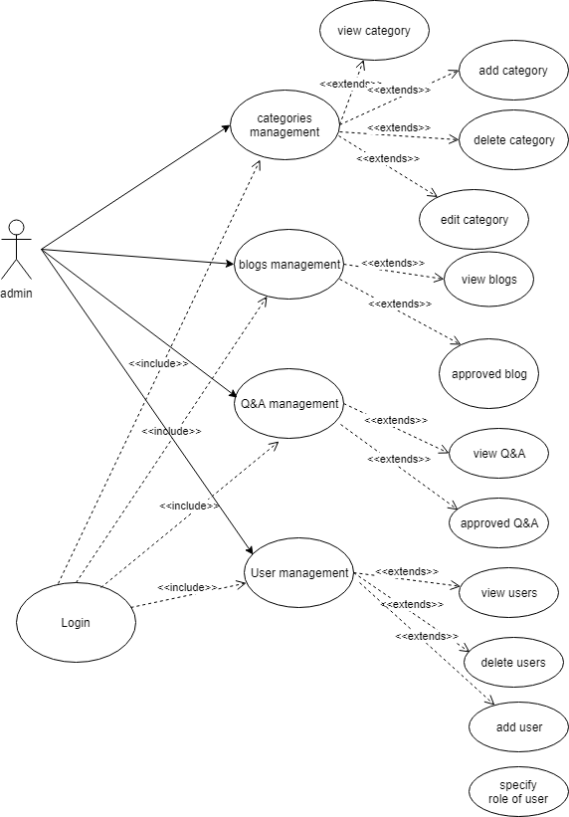

Hình 1: biểu đồ ca sử dụng các chức năng của admin

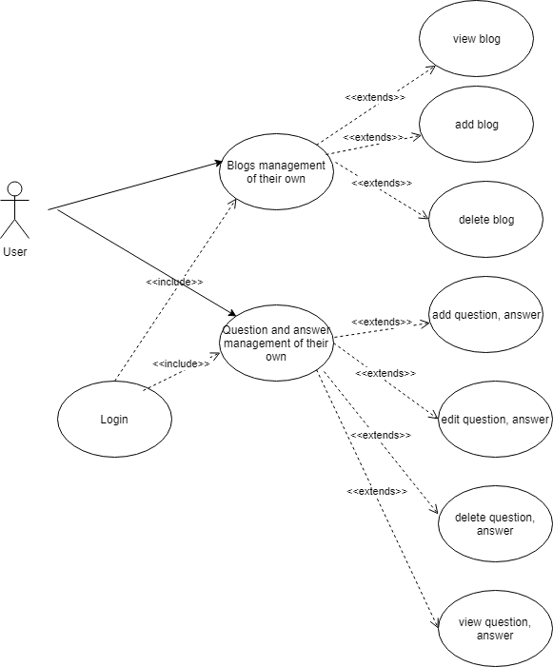

Hình 2: biểu đồ ca sử dụng các chức năng của user

# **Chương 4: Demo**

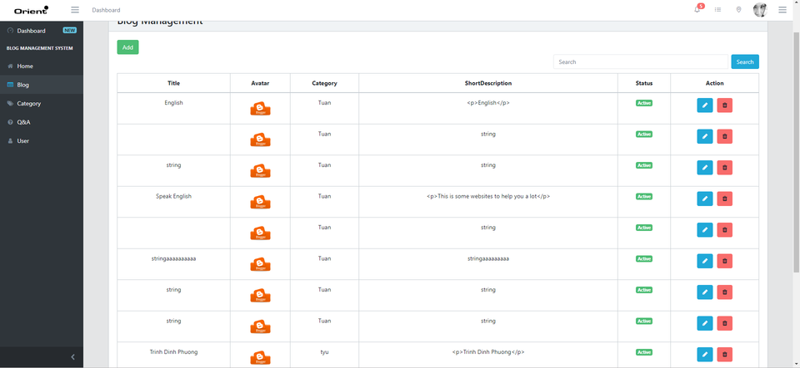

Hình 3: trang danh sách blog trong hệ thống

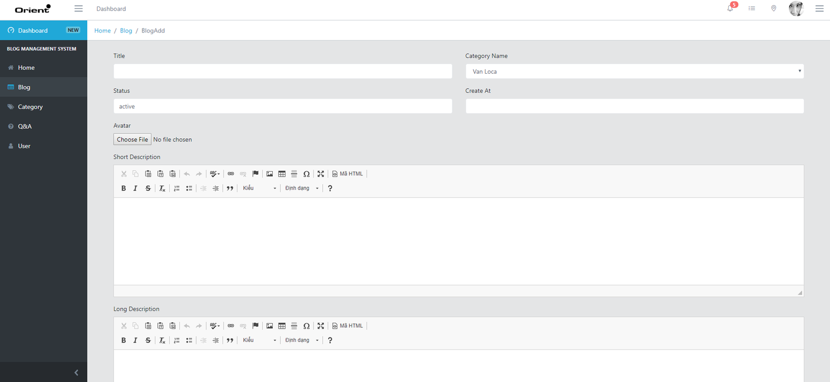

Hình 4: trang thêm blog vào hệ thống

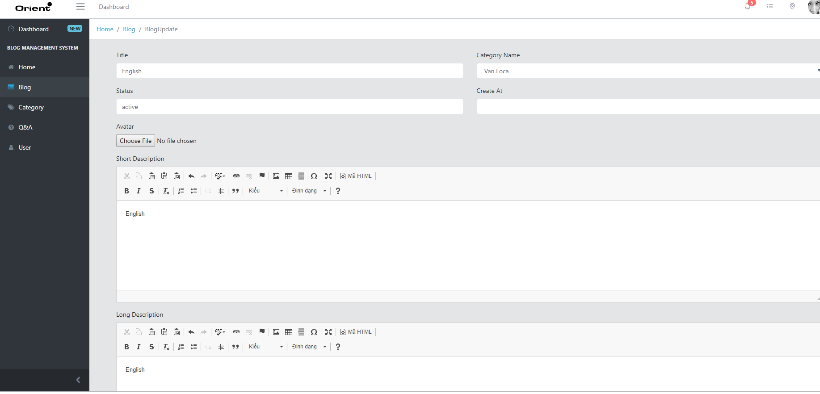

Hình 5: trang chỉnh sửa thông tin blog

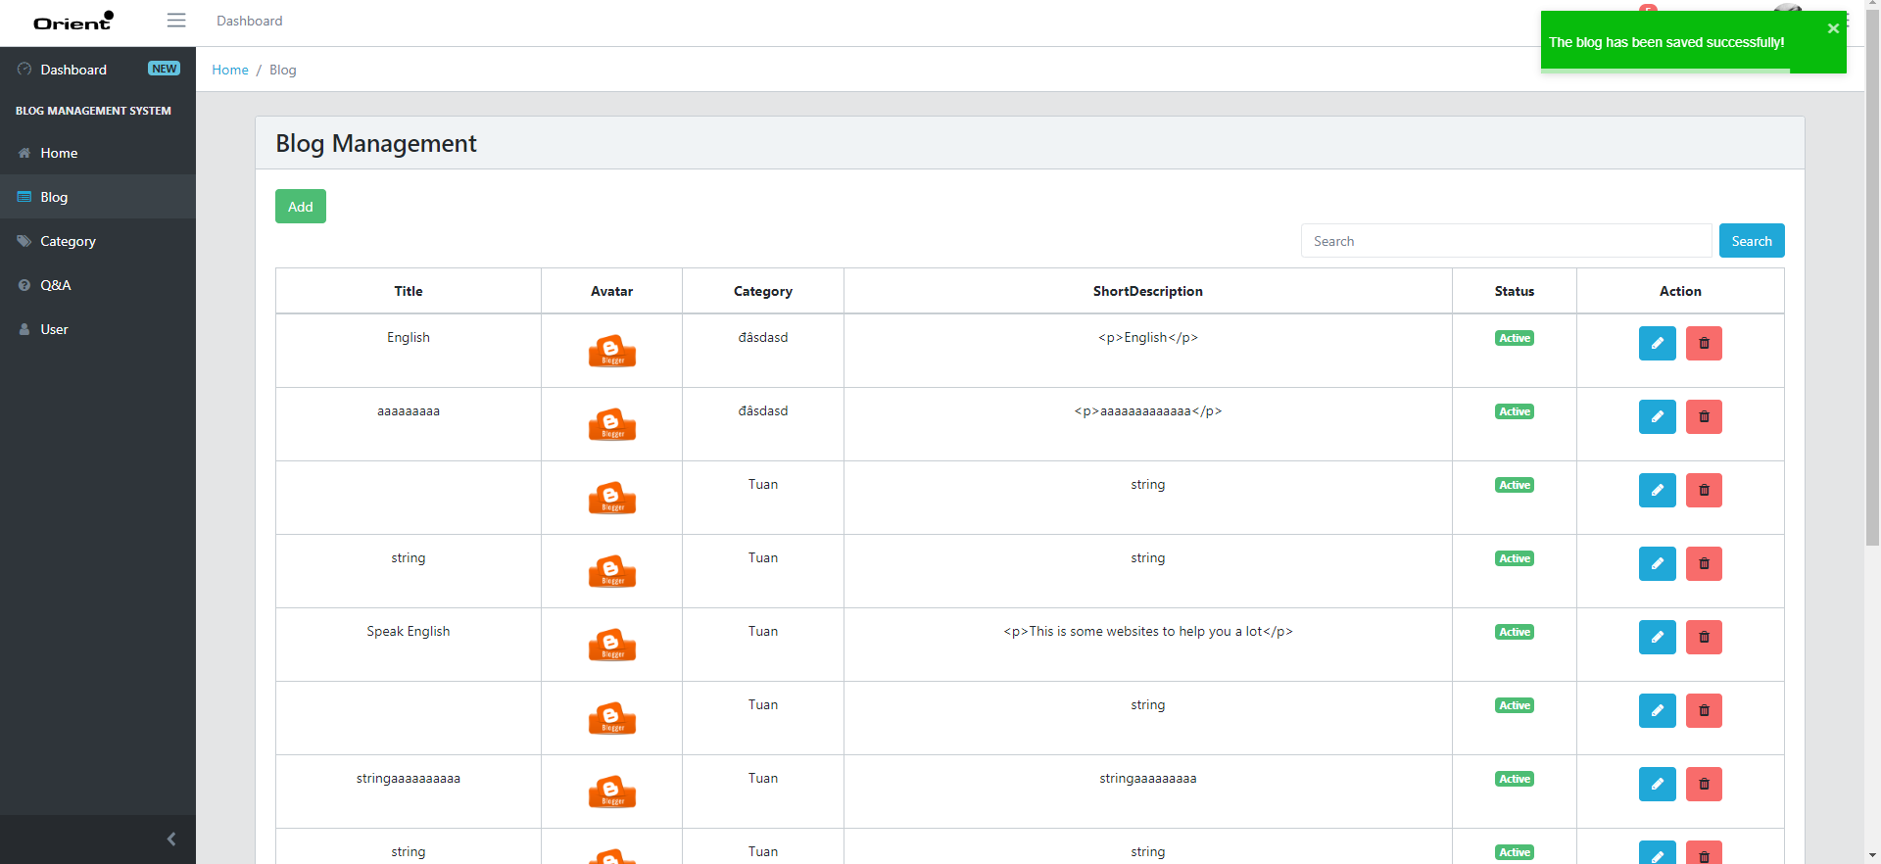

Hình 6: trang danh sách blog khi thêm thành công

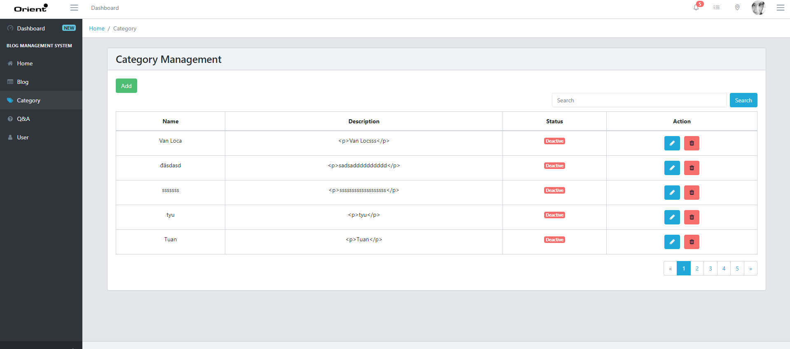

Hình 7: trang danh sách category của blog

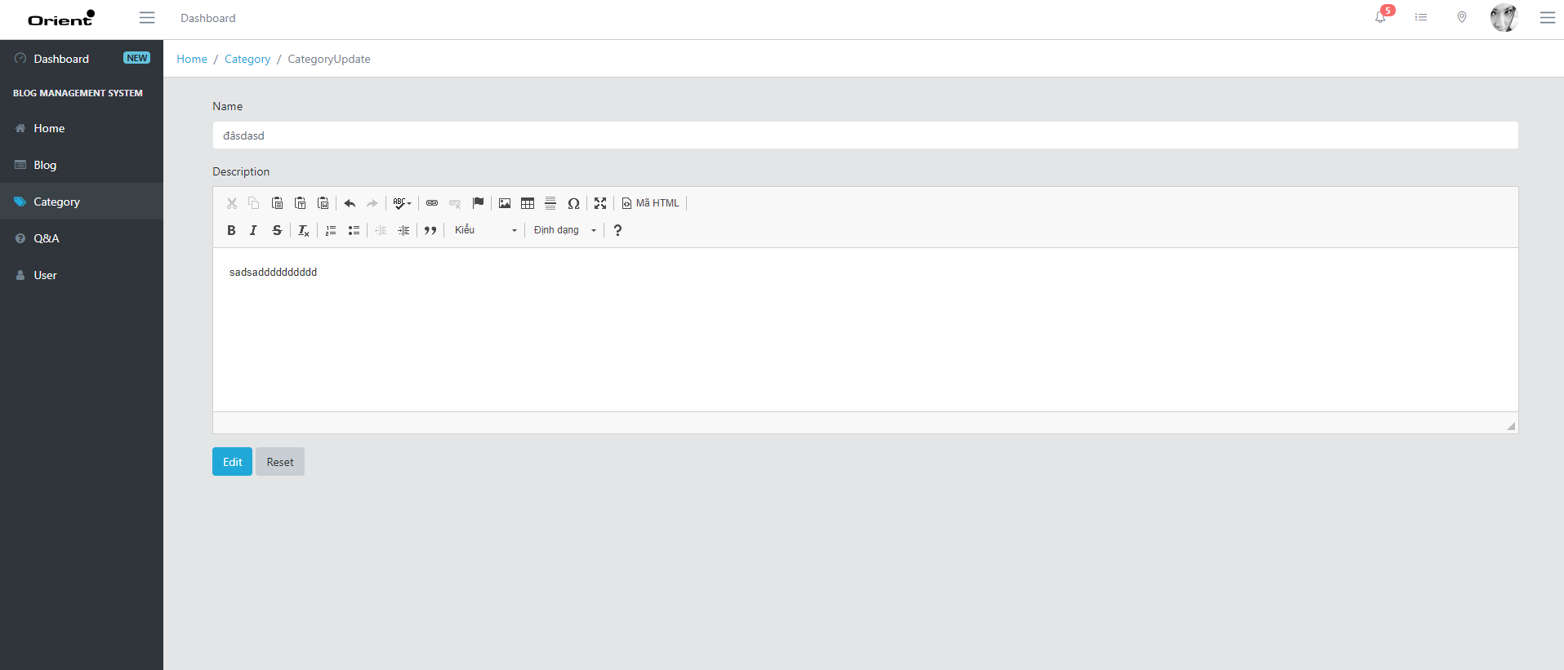

Hình 8: trang chỉnh sửa thông tin category

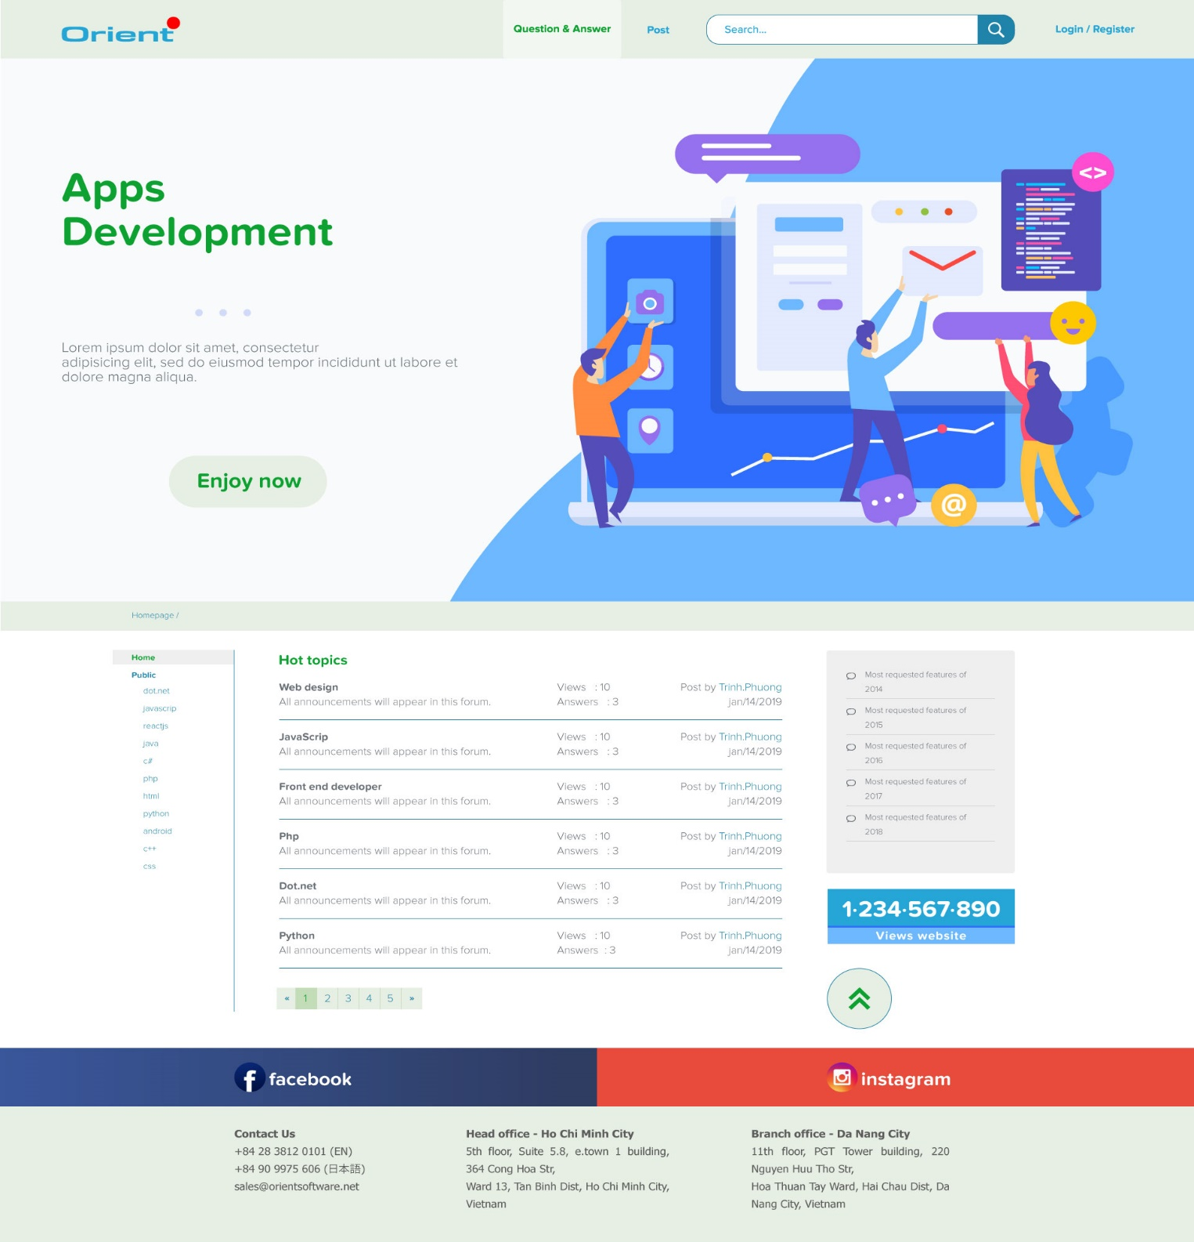

Hình 9: trang public

# **Chương 5: Kết luận**

Trong quá trình thực tập em đã được học tập những kiến thức mới, gồm có những công cụ hỗ trợ cho việc lập trình dễ dàng hơn bằng C#, quản lý mã nguồn cũng như kiểm tra chúng một cách chuyên nghiệp bằng Git.

Ứng dụng còn sơ khai, chưa phát triển được nhiều. Chưa phù hợp với lượng người truy cập lớn. Cần cải tiến thuật toán để tăng tốc độ xử lý. Giao diện chưa tích hợp responsive để hiển thị trên nhiều thiết bị khác nhau. Tăng mức trải nghiệm cho người dùng

**TÀI LIỆU THAM KHẢO**

[1]Entity framework, tutorialspoint, <https://www.tutorialspoint.com/entity_framework/entity_framework_tutorial.pdf>

[2] Repository pattern, <https://www.infragistics.com/community/blogs/b/dhananjay_kumar/posts/how-to-implement-the-repository-pattern-in-asp-net-mvc-application>

[3] ReactJS, <https://reactjs.org/>